«Всё про кредит, или четыре правила, которые помогут достичь цели!»
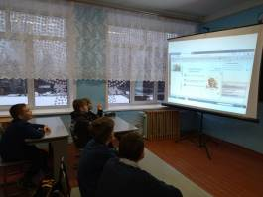
30 ноября 2021 года учащиеся 6 класса Филиала МБОУ СОШ с. Пионер – СОШ с. Ясная Поляна приняли участие в онлайн-уроке по финансовой грамотности "Всё про кредит, или четыре правила, которые помогут достичь цели!" Доступность и простота получения услуг кредитования создают у молодежи иллюзию легких денег. Решение о взятии кредита принимается импульсивно, исходя из сиюминутной потребности. При этом не оцениваются условия кредита, способность вовремя погашать платежи и последствия невыплаты задолженности.
Организаторы онлайн-урока посчитали важным донести до школьников принципы кредитования - обязательный возврат суммы кредита и начисленных процентов в установленный срок, заложить установки оценивать реальную потребность в кредите и соотносить свое финансовое состояние и цели с видами и условиями кредита, сформировать ответственное отношение к взятым обязательствам. В ходе урока ребята познакомились с такими понятиями как кредит, кредитор, заемщик, принципы кредитования (платность, срочность, возвратность), процентная ставка по кредиту, сумма переплаты, график платежей, полная стоимость кредита (ПСК), кредитная история, виды кредитов (потребительский, ипотечный, автокредит, образовательный кредит), финансовые риски заемщика, займы в микрофинансовых организациях, защита прав заемщика.
А также модератор урока дал ребятам ценные советы:
1. Брать кредит необходимо только на важные вещи: жилье, здоровье, обучение, авто и пр.
2. Кредит надо возвращать в оговоренный срок и с процентами!
3. Платеж по кредиту не должен быть больше 30-40 % твоего дохода!
4. Собери информацию о предложениях разных банков и выбери лучшее!

